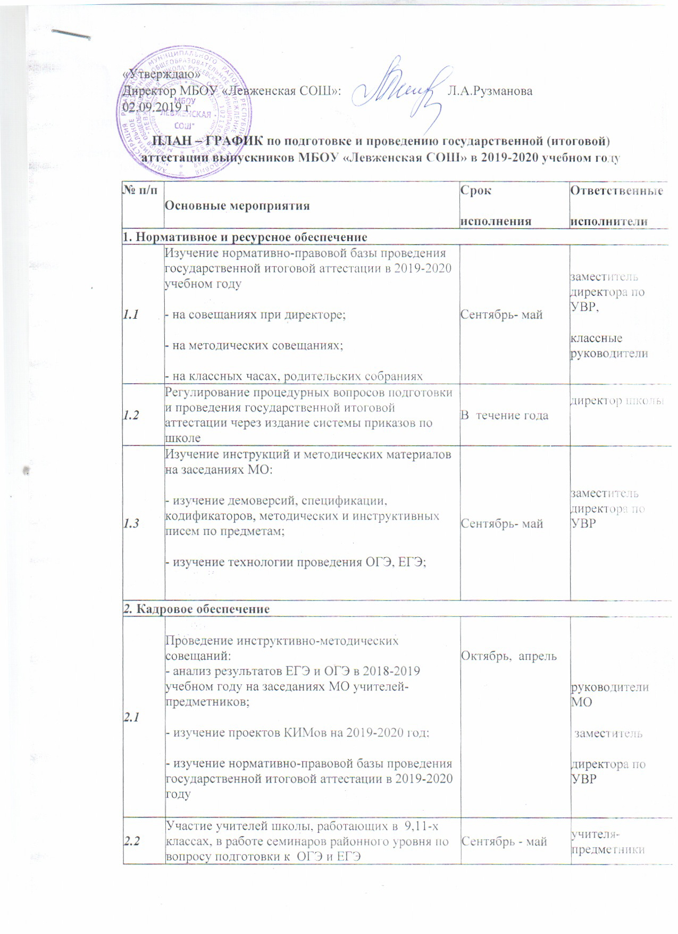

2.3 | Рассмотрение педагогическим советом вопросов, отражающих проведение государственной итоговой аттестации:  - утверждение выбора обучающимися экзаменов государственной итоговой аттестации;  - о допуске обучающихся к государственной итоговой аттестации;  - анализ результатов государственной итоговой аттестации и определение задач на 2020-2021 гг; | Апрель - июнь | заместитель  директора по УВР
3. Организация. Управление. Контроль
3.1 | Сбор предварительной информации о выборе предметов для прохождения государственной итоговой аттестации в форме ОГЭ, ЕГЭ через анкетирование выпускников 9 и 11 -ого класса | Октябрь | классные руководители
3.2 | Подготовка выпускников 9, 11-ого класса к государственной итоговой аттестации:  - проведение собраний обучающихся;  - изучение нормативно-правовой базы, регулирующей проведение государственной итоговой аттестации;  - практические занятия с учащимися по обучению технологии оформления бланков;  - организация диагностических работ с целью овладения учащимися методикой выполнения заданий; | Октябрь, декабрь, февраль, апрель | заместитель  директора по УВР, классные руководители,  учителя-предметники
3.3 | Подготовка и обновление списков по документам личности для формирования электронной базы данных выпускников | До 31 декабря | заместитель  директора по УВР
3.4 | Проведение административных контрольных работ в форме ОГЭ, ЕГЭ по обязательным предметам и предметам по выбору обучающихся | Октябрь, декабрь, апрель | заместитель  директора по УВР
3.5 | Контроль за своевременным прохождением рабочих программ | 1 раз в четверть | заместитель  директора по УВР
3.6 | Контроль за деятельностью учителей, классных руководителей по подготовке к ОГЭ, ЕГЭ | В течение года | заместитель  директора по УВР
3.7 | Подача заявлений обучающихся 9 и 11 класса | До 1 марта  До 1 февраля | заместитель  директора по УВР
3.8 | Составление расписания проведения ГИА выпускников 9,11 класса | До 10 мая | заместитель  директора по УВР
3.9 | Организация сопровождения и явки выпускников на экзамены. | Май, июнь | Директор, классные руководители
3.10 | Ознакомление выпускников и их родителей с результатами экзаменов в форме ЕГЭ, ОГЭ | Июнь | заместитель  директора по УВР
3.11 | Подготовка приказа о результатах ГИА в 9, 11 классе | Июнь | директор
4. Информационное обеспечение
4.1 | Оформление информационных стендов с отражением нормативно-правовой базы проведения государственной итоговой аттестации выпускников 9,11 -ого класса в 2019-2020 учебном году | Сентябрь, март | заместитель  директора по УВР
4.2 | Проведение разъяснительной работы среди участников образовательного процесса о целях, формах проведения государственной итоговой аттестации выпускников 9,11 -ого класса | В течение года | заместитель  директора по УВР
4.3 | Проведение родительских собраний:  - нормативно-правовая база, регулирующая проведение государственной итоговой аттестации  - подготовка обучающихся к итоговой аттестации,  - проблемы профориентации и правильного выбора предметов для экзаменов в период итоговой аттестации | Октябрь, апрель | заместитель  директора по УВР, классные руководители
4.4 | Информирование обучающихся и родителей о портале информационной поддержки ОГЭ, ЕГЭ, размещение необходимой информации на сайте школы. | Февраль -май | заместитель  директора по УВР
4.5 | Формирование отчетов по результатам ОГЭ, ЕГЭ в 2019-2020 учебном году | Июнь | заместитель  директора по УВР

